有2个属性可以设置图片

background：背景源，会被拉伸

src：图片源，不会被拉伸

**示例**

<ImageView  
 android:layout_width="200dp"  
 android:layout_height="wrap_content"  
 android:background="@mipmap/ic_launcher" />  
  
<ImageView  
 android:layout_width="200dp"  
 android:layout_height="wrap_content"  
 android:src="@mipmap/ic_launcher" />

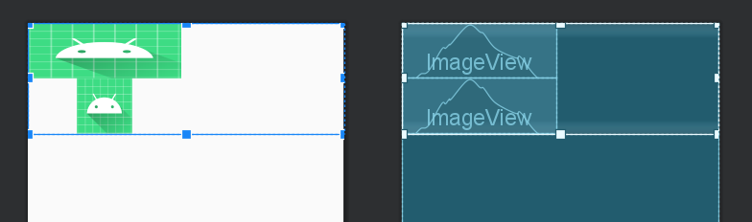

**Java代码中设置blackground和src属性**

前景(对应src属性)：setImageDrawable( );

背景(对应background属性)：setBackgroundDrawable( );